Городской конкурс профессионального мастерства «Московские мастера – 2014» по профессии «Парикмахер» среди студентов профессиональных образовательных учреждений
20.04.2014
Городской конкурс профессионального мастерства «Московские мастера – 2014» по профессии «Парикмахер» среди студентов профессиональных образовательных учреждений
15 апреля 2014 года в ГБОУ СПО Технологическом колледже № 34 по адресу: ул. Нагатинская, д.4, корп.1 состоялось открытие финального этапа городского профессионального конкурса «Московские мастера – 2014» по профессии «Парикмахер».
В конкурсе приняли участие студенты 12 профессиональных образовательных учреждений, подведомственных Департаменту образования города Москвы.
2014 год – семнадцатый год проведения городского конкурса профессионального мастерства «Московские мастера», проводимого в Москве в рамках системы социального партнерства.
Целью конкурса является повышение качества профессиональной подготовки выпускников и молодых рабочих, повышение престижа высококвалифицированного труда рабочих массовых профессий, пропаганда их достижений и передового опыта, формирование позитивного общественного мнения в отношении профессий, находящих применение в хозяйстве города.
Конкурс ставит задачи по совершенствованию профессиональных знаний, умений и навыков обучающихся и мастеров производственного обучения, внедрению в образовательный процесс прогрессивных технологий, рациональных приемов и методов труда.
С приветственным словом к конкурсантам и гостям конкурса обратились Бубнов Михаил Викторович и.о. директора УМЦ ПО ДО города Москвы и руководитель отдела начального профессионального образования Учебно-методического центра Департамента образования города Москвы Малюгина Людмила Николаевна.
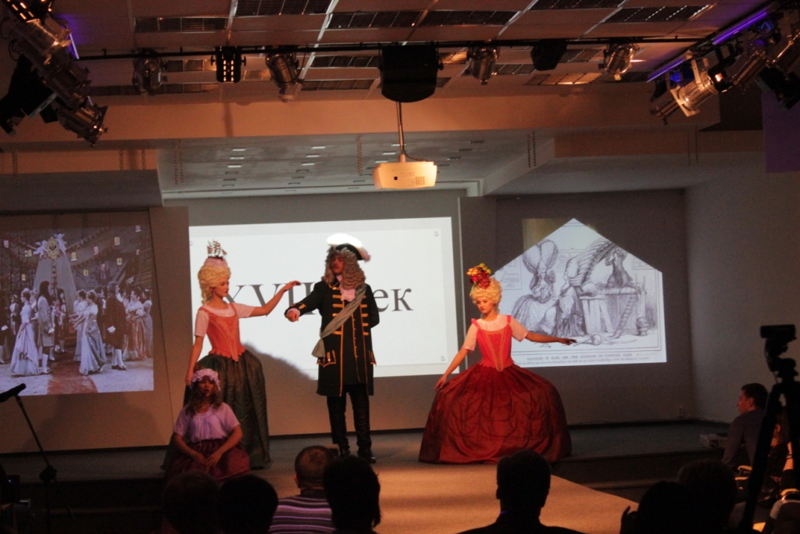
Студенты и педагоги блока дополнительного образования Технологического колледжа № 34 представили театрализованную постановку «Вехи истории». Под звуки музыки, проекции фрагментов из популярных художественных фильмов и фотографии причесок перед глазами зрителей на сцене развернулась грандиозная историческая картина смены образов и причесок от XV до XXI веков.
После торжественной части и жеребьевки конкурсанты приступили к выполнению задания, которое проходило в два этапа: проверка теоретических знаний и выполнение практического задания по теме «Современная женская стрижка комбинированной формы на коротких волосах с укладкой и предварительным окрашиванием».
За работой конкурсантов наблюдало компетентное жюри в составе:
Председатель:
Пантелеева Татьяна Вячеславовна - Директор некоммерческой организации экспертно - консультативного центра парикмахерского искусства «ББС».
Члены жюри:
Зарубина Ольга Васильевна - преподаватель международной школы PIVOT POINT; победитель конкурса “Золотые ножницы»; технолог-консультант компании «Галсэр» бренда ALFAPARE Milano; тренер - технолог Российской команды ALFAPARE Milano; арт – директор Московской академии ALFAPARE Milano & YELLOW;
Бучкова Ольга Алексеевна- руководитель салона «Вдохновение», модельер - художник, призёр межрегиональных конкурсов;
Богданова Светлана - Арт-директор компании DIKSON (РОССИЯ), Чемпион Мира, Чемпион Восточной Европы, Чемпион России, двукратная обладательница гран-при Золотая Роза (Париж), Гран-при Открытого кубка Австрии, лауреат национальной премии в области моды, Заслуженный тренер РФ;
Смирнова Елена Юрьевна - генеральный директор ООО "Виктория Саргиес»,Модельер – художник;
Белая Яна Александровна - ведущий стилист компании Aldo Coppola. Преподаватель Академии эстетики и стиля Aldo Coppola.
Амирасланова Дарья Александровна - технолог эксперт, неоднократный призёр межрегиональных конкурсов, мастер международного класса, преподаватель ООО «Юникосметик», бренд менеджер компании estel PROFESSIONAL
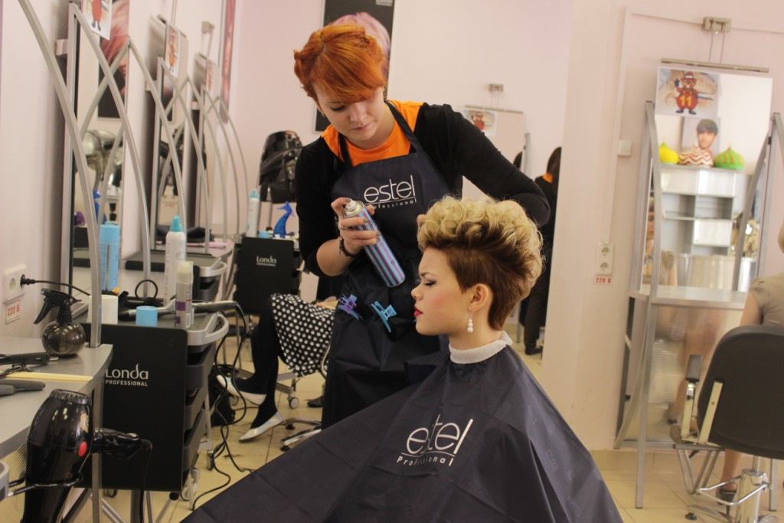
Гости и представители образовательных организаций во время проведения конкурса, приняли участие в мастер-классах:
- Лифтинг в режиме 3D;
- Бархантые ручки;
- Коррекция фигуры в домашних условиях.
В течение дня работал выставочный стенд, на котором проходила презентация продукции и мастер-классы социальных партнеров колледжа.
В заключительной части конкурса в торжественной обстановке директору ГБОУ СПО Технологического колледжа № 34 Воронковой Нине Александровне было вручёно СВИДЕТЕЛЬСТВО о приёме колледжа в Союз парикмахеров и косметологов России и проведена церемония награждения
участников и победителей конкурса почетными грамотами, кубками, медалями и ценными подарками, предоставленными социальными партнёрами колледжа.
Победителями конкурса стали:
1 место –
Самсонова Екатерина Первый московский образовательный комплекс. Мастер производственного обучения Шпаковская Елена Михайловна
2 место –
Червякова Анастасия Технологический колледж № 34. Мастера производственного обучения Анастасьева Елена А.лексеевна и Пискарёва Татьяна Васильевна
3 место –
Аргал Вера Колледж сферы услуг № 44. Мастер производственного обучения Кормышева Елена Владимировна
в номинации «за рационализаторские приёмы и методы труда» -
Матмурзаева Диана. Колледж градостроительства и сервиса № 38. Мастер производственного обучения Кахриманова Виалета Юрьевна
в номинации «за хорошие теоретические знания -
Леонтьева Елена Колледж малого бизнеса № 48 Мастер производственного обучения Масленникова Лариса Валерьевна
в номинации «за профессионализм» -
Рыжова Дарья Техникум сервиса и туризма № 29. Преподаватель Бодягина Екатерина Олеговна

Адрес страницы: http://nagatino-sadovniki.mos.ru/presscenter/news/detail/1009576.html
Управа района Нагатино-Садовники города Москвы

